ภาคผนวก ก
ผลลัพธ์ที่ได้จากการทดสอบโปรแกรมแว็พบราวเซอร์ภาษาไทย 2โดยเขียนโปรแกรมภาษา WML ขึ้นมาเพื่อทดสอบแท็กต่างๆ ที่สำคัญสำหรับการแสดงผลออกสู่หน้าจอของมือถือจำลอง

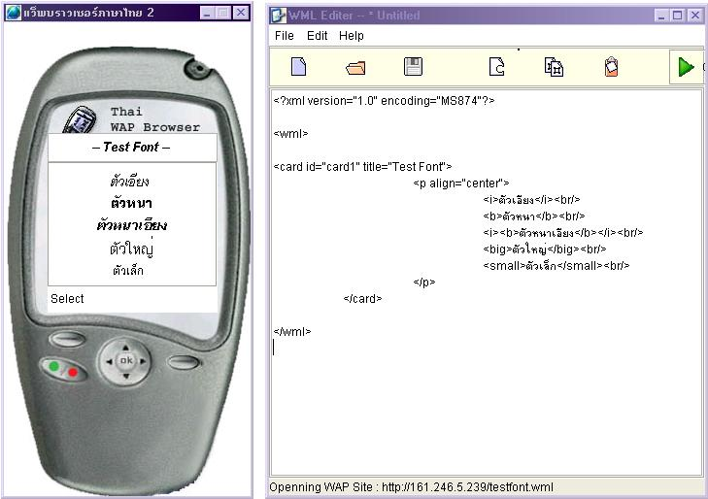

รูปที่ ก-1 ตัวอย่างโปรแกรมแว็พบราวเซอร์ภาษาไทย

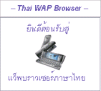

รูปที่ ก-2 รูปขยายหน้าจอการแสดงผลข้อความ

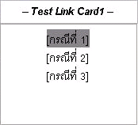

รูปที่ ก-3 รูปขยายหน้าจอการแสดงผลลิงค์

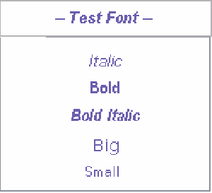

รูปที่ ก-4 รูปขยายการแสดงผลการกำหนดรูปแบบตัวอักษรภาษาอังกฤษ

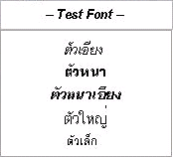

รูปที่ ก-5 รูปขยายการแสดงผลการกำหนดรูปแบบตัวอักษรภาษาไทย

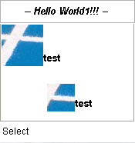

รูปที่ ก-6 รูปขยายการหน้าจอการแสดงผลรูปภาพ

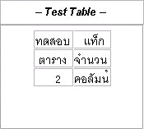

รูปที่ ก-7 รูปขยายการหน้าจอการแสดงผลตาราง

